Răspuns la CLARIFICĂRI
Nr.  d/o | Denumirea | Descrierea | Desen/poze la produs solicitat
 | Mapă din carton cu buzunar A4 | Mapă de culoare albă, imprimarea pe două părți:  - recto (partea din față) printată de două culori (albastru închis și auriu), partea de sus este scris ,,REPUBLICA MOLDOVA”, ,,MINISTERUL AFACERILOR INTERNE”;  - în mijloc este printat ,,logoul IGC” și ,,INSPECTORATUL GENERAL DE CARABINIERI”;  - pe partea de jos, în dreapta este scris ,,Chișinău” și printat ,,grenada IGC”;  - pe verso, jos este printată ,,grenada IGC” și website-ul IGC. | 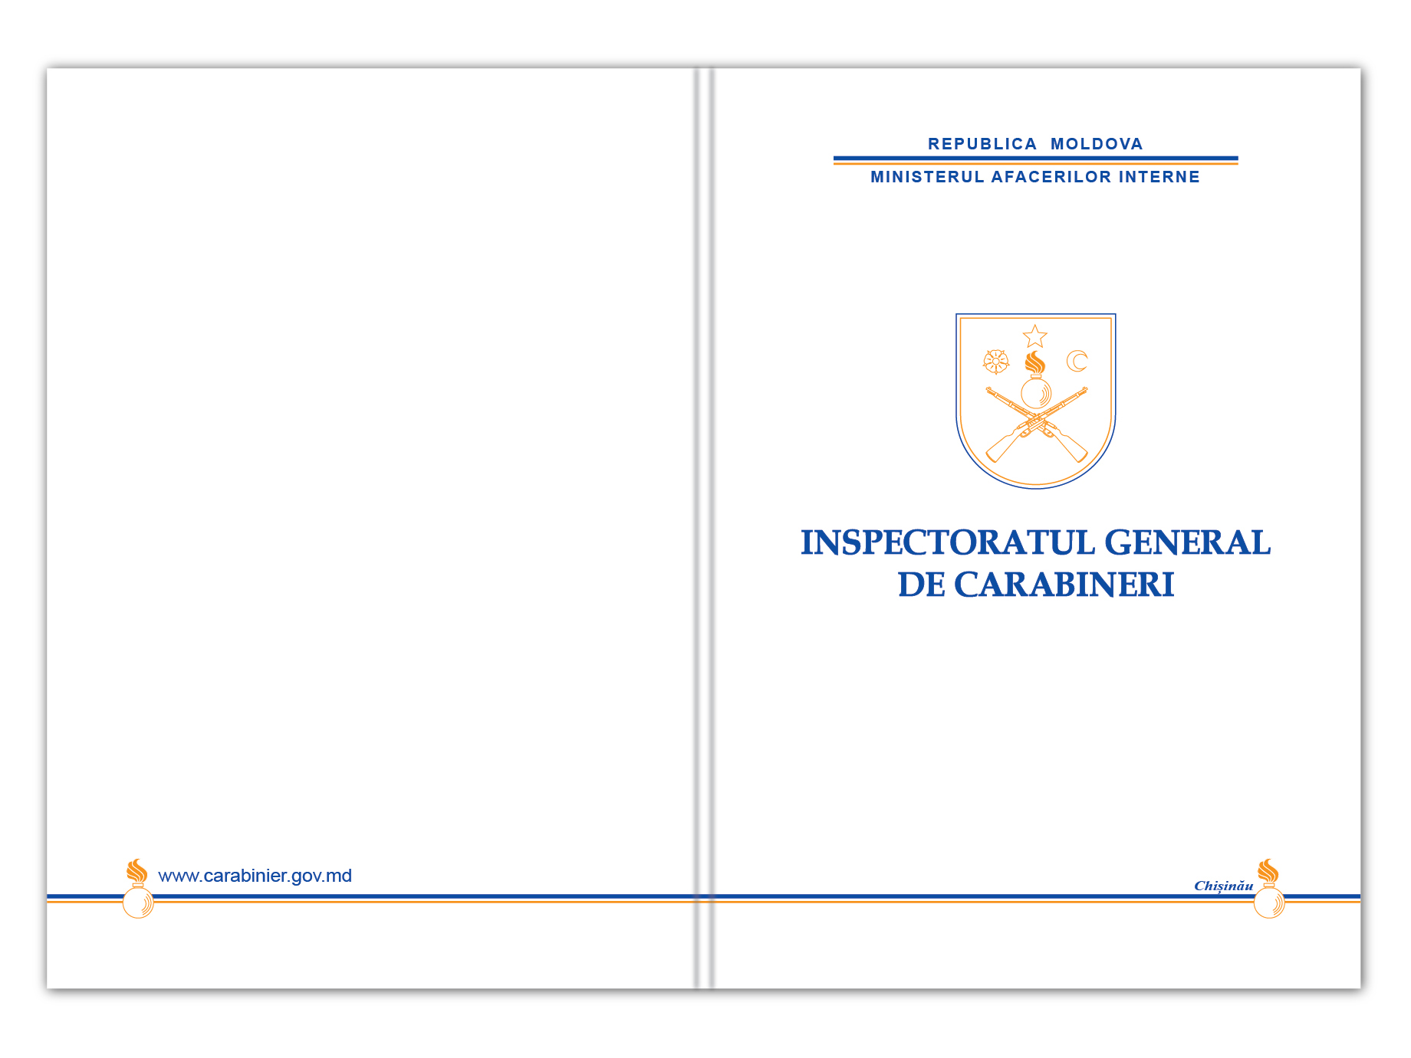
 | Mapă de onoare pentru semnarea Acordurilor A4 | Mapă de onoare pentru semnarea acordurilor, formatul A4 de tip clasic, cu două scoarțe de carton gros, de culoare bordo. Pe coperta din față, în centru se aplică ,,logoul instituției IGC”, cu inscripția „Inspectoratul General de Carabinieri”, de culoare aurie. | 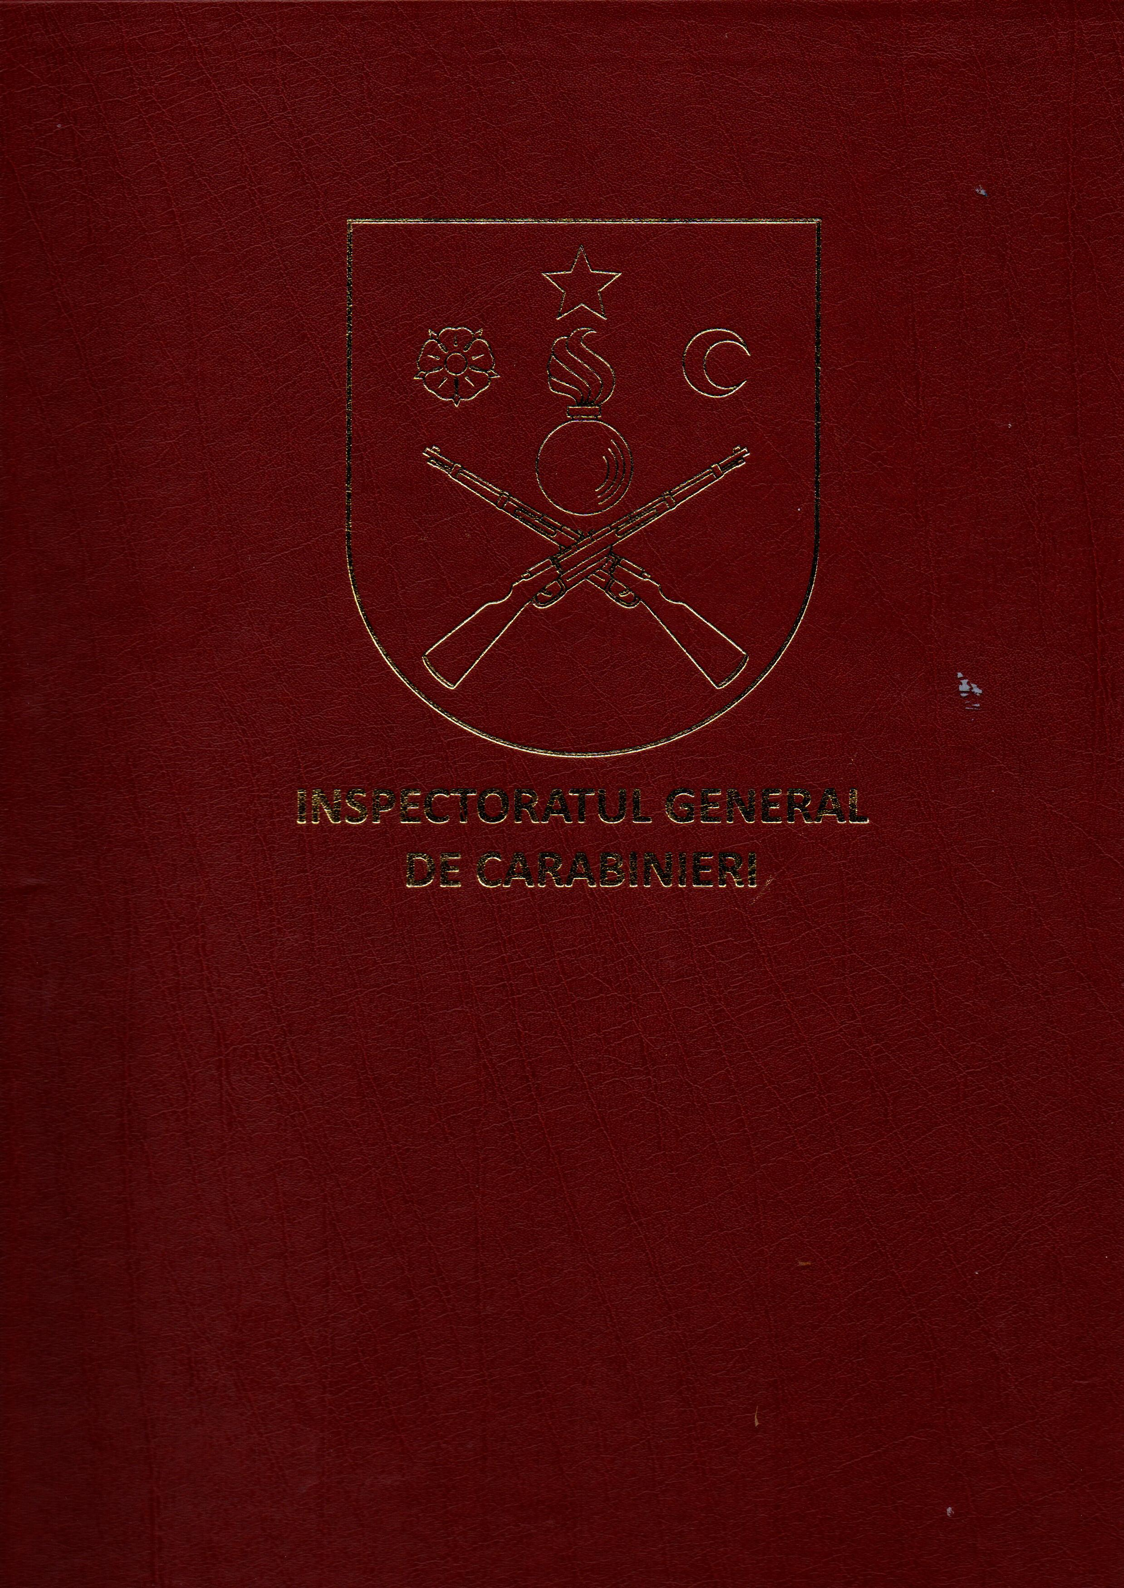
 | Punga de culoare bordo | imprimarea se va face cu o culoare-bordo (pe carton bordo), cu înscrisul auriu. | 
 | Pix cu logo | pix negru din plastic, imprimarea pe o parte, de culoare roșie | 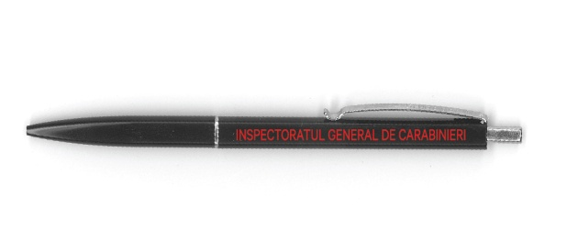
 | Pix în cutie | pix negru din plastic, imprimarea pe o parte, de culoare roșie  cutie: carton, de culoare bordo, imprimată de două părți cu drapelul RM, stema RM, logoul IGC și inscripția ,,INSPECTORATUL GENERAL DE CARABINIERI”. | 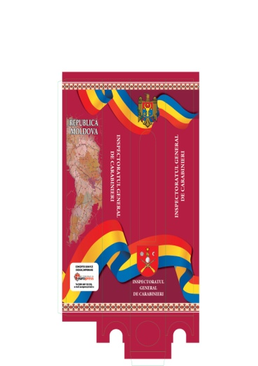
 | Fanion | imprimarea pe ambele părți, 1 partea pe limba română inscripția ,,INSPECTORATUL GENERAL DE CARABINIERI”, în mijloc logoul IGC și jos scrisul ,,o forță pentru siguranța ta”, pe al 2 parte pe limbă engleză ,,GENERAL INSPECTORATE OF CARABINEERS” și jos scrisul ,,a force for you safety” 12 decembrie 1991 | 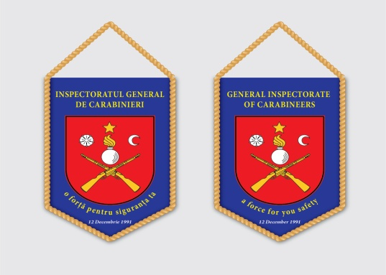
 | Suvenir din lemn | suport din plastic, cu inscripția ,,INSPECTORATUL GENERAL DE CARABINIERI” și logoul ,,IGC”. | 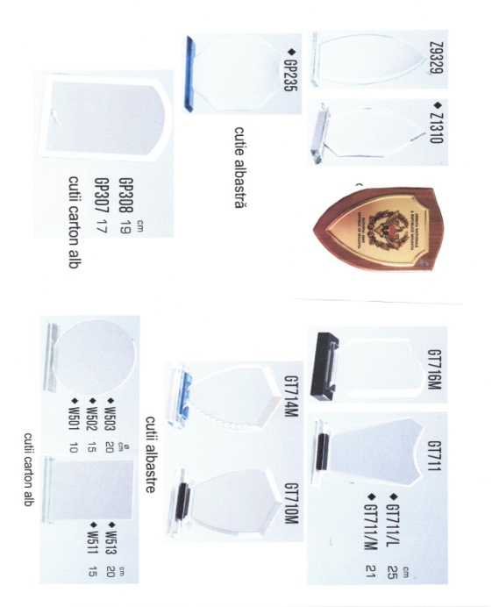
 | Căni personalizate | Cană de culoare neagră, printată din față cu logoul ,,IGC” și cu inscripția ,,INSPECTORATUL GENERAL DE CARABINIERI”. | 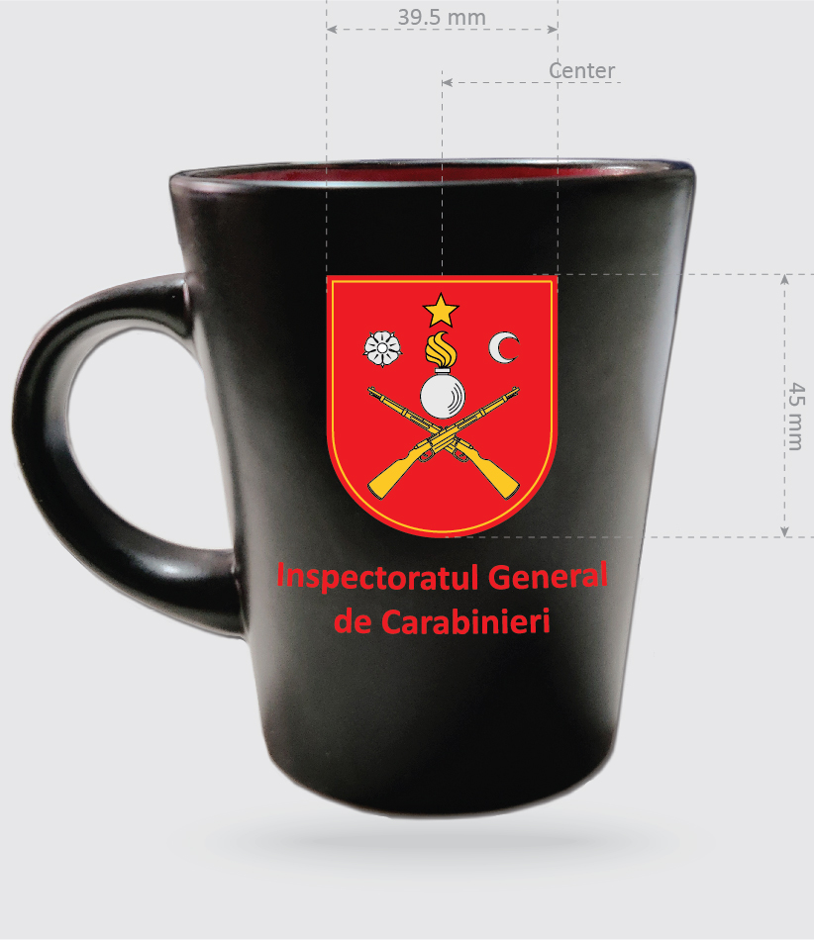
 | Cutie pentru cană | De culoare bordo cu logoul ,,IGC” și cu inscripția ,,INSPECTORATUL GENERAL DE CARABINIERI”. | 